Kérjük a tisztelt tanár kollégákat, hogy a dolgozatokat az egységes értékelés érdekében szigorúan az alábbi útmutató szerint pontozzák, a megadott részpontszámokat ne bontsák tovább! Vagyis ha egy részmegoldásra pl. 3 pontot javasolunk, akkor arra vagy 0, vagy 3 pont adható. (Az útmutatótól eltérő megoldások is lehetnek jók.)
Számítógép nélküli feladatok
1. feladat: Karesz a robot (44 pont)
Karesz egy „utcagyerek”, aki egy négyzetrácsos úthálózat utcasarkain lépdelve mozog. Egyes utcasarkokon kavicsok találhatók, amiket Karesz tetszőleges számban felvehet, majd újra letehet. Karesz, mint algoritmus végrehajtó, az alábbi nyelvet érti:
Karesz tevékenységei | Amit Kareszről kérdezhetünk
- Fordulj jobbra | - északra néz
- Fordulj balra | - délre néz
- Lépj | - keletre néz
- Vegyél fel egy kavicsot | - nyugatra néz
- Tegyél le egy kavicsot | - van itt kavics
Kezdetben Karesz a (10,10) koordinátájú ponton áll és felfelé néz (azaz ha lépne egyet, akkor a (10,11) koordinátájú pontra lépne. Kezdetben a (10,10) koordinátájú ponton X darab kavics van, a (11,10) koordinátájún pedig Y darab kavics van, a többi ponton nincs kavics.
A. Melyik mezőn fog állni Karesz az alábbi program végrehajtása után, ha X=1, Y=2?
B. Melyik mezőn fog állni Karesz az alábbi program végrehajtása után, ha X=2, Y=1?
C. Mitől és hogyan függ tetszőleges X és Y esetén, hogy Karesz az alábbi program végrehajtása után melyik mezőn fog állni?
D. Az alábbi program végrehajtása után tetszőleges X és Y esetén melyik mezőkön lesz kavics és mennyi?
Karesz:
Ciklus amíg van itt kavics
Vegyél fel egy kavicsot
Lépj
Tegyél le egy kavicsot
Fordulj jobbra
Lépj
Fordulj jobbra
Lépj
Ciklus vége
Eljárás vége.
Értékelés:
A. (10,10) 5 pont
B. (11,10) 5 pont
C. Ha X<Y, akkor a (10,10) mezőn 4 pont
Ha X=Y, akkor a (10,10) mezőn 1 pont
Ha X>Y, akkor a (11,10) mezőn 5 pont
D. Ha X≤Y: akkor a (10,11) mezőn: X, a (11,10) mezőn: Y-X, a (11,9) mezőn: X 4+4+4 pont
(ha bármely más mezőre nem 0-t mond, akkor 4 pont levonandó)
Ha X>Y: akkor a (10,10) mezőn:X-Y-1, a (10,11) mezőn: Y+1, a (11,9) mezőn: Y
4+4+4 pont
(ha bármely más mezőre nem 0-t mond, akkor 4 pont levonandó)
2. feladat: Mit csinál (44 pont)
Az alábbi algoritmus az N elemű X vektor alapján számolja ki M számot és az Y vektor értékeit.
Valami(N,X,M,Y):
M:=1; K:=X(1); Y(M):=1
Ciklus i=2-től N-ig
Ha X(i)>K akkor M:=1; K:=X(i); Y(M):=i
különben Ha X(i)=K akkor M:=M+1; Y(M):=i
Ciklus vége
Eljárás vége.
A. Mi lesz M és az Y vektor értéke, ha N=3, X =(-5,3,2)?
B. Mi lesz M és az Y vektor értéke, ha N=3, X =(-5,3,3)?
C. Mi lesz M és az Y vektor értéke, ha N=3, X =(3,3,3)?
D. Fogalmazd meg általánosan, hogy milyen feltétel esetén lesz az eljárás végén M=1!
E. Fogalmazd meg általánosan, hogy milyen feltétel esetén lesz az eljárás végén M=N!
F. Fogalmazd meg általánosan, hogy hogyan függ adott i-re M és Y értéke a bemenettől!
G. Fogalmazd meg általánosan, hogy hogyan függ az eljárás végére érve M és Y értéke a bemenettől!
Értékelés: (a D..G részfeladatokra az alábbival ekvivalens megfogalmazások is elfogadandók)
A. M=1; Y(1)=2 2+2 pont
B. M=2; Y=(2;3) 2+2+2 pont
C. M=3; Y=(1;2;3) 2+2+2+2 pont
D. A legnagyobb számból egyetlen van X-ben 5 pont
E. Az összes szám egyforma 5 pont
F. M: az első i szám között hány maximális értékű szám van; Y az első i között a maximálisak sorszámai 4+4 pont
G. M: az X-ben hány maximális értékű szám van; Y az X-ben a maximálisak sorszámai
4+4 pont
3. feladat: Hegyek-völgyek (52 pont)
Az alábbi algoritmus N adatot kap bemenetként (N>2, X(1)≤X(2), X(N)≤X(N-1)) az X vektorban, amelyekből több értéket számol ki:
Valami(N,X,???):
H:=0; Ha X(1)<X(N) akkor L:=1 különben L:=N
Ciklus i=2-től N-1-ig
Ha X(i)<X(L) akkor L:=i
Ha X(i)≥X(i-1) és X(i)>X(i+1) akkor VK:=i; VH:=0
VH:=VH+1
Ha X(i)>X(i-1) és X(i)≥X(i+1)
akkor VV:=i; Ha VH>H akkor H:=VH; K:=VK; V:=VV
Ciklus vége
Eljárás vége.
A. Melyik változók lehetnek az eljárás kimenő paraméterei (az eljárásfejben mit kell a kérdőjelek helyére írni – a kérdőjelek száma nem biztos, hogy azonos a kimenő paraméterek számával)?
B. Melyik kimenő paraméternek mi lesz az értéke az alábbi 50 elemű X vektor esetén?
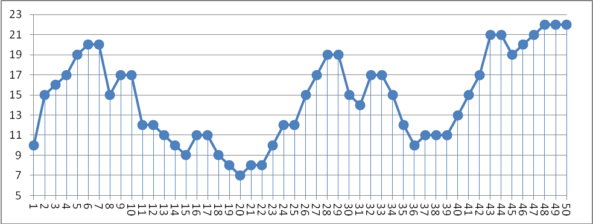
C. Fogalmazd meg általánosan az egyes kimenő paraméterek szerepét!
D. Mi a szerepe azoknak a lokális változóknak (az i változó kivételével), amelyek nem kimenő paraméterek?
E. Előfordulhat bizonyos X vektorokra, hogy egyes kimenő változók nem kapnak értéket. Milyen X vektorra lehetséges ez?
Értékelés: (a C, D és E részre ugyanezt jelentő más megfogalmazások is elfogadhatók)
A. L,H,K,V 2+2+2+2 pont
B. L=20; H=12; K=17; V=28 4+4+4+4 pont
C. L a legkisebb érték helye; H a legszélesebb völgy hossza; K a legszélesebb völgy kezdete; V a legszélesebb völgy vége 4+4+4+4 pont
D. VH az aktuális völgy hossza; VK az aktuális völgy kezdete; VV az aktuális völgy vége
3+3+3 pont
E. Ha nincs völgy (azaz X(1)-től kezdődően valameddig monoton növekvő a sorozat, onnan a végéig pedig monoton csökkenő) 3 pont
Számítógépes feladat – VÁLASZTHATÓ
4. feladat: Lakások (60 pont)
Egy ingatlanforgalmazó cég tárolja az eladó lakások alapterületét és árát. Írj programot, amely megadja
- a legdrágább lakás sorszámát (ha több megoldás van, akkor közülük a legkisebb sorszámút);
- a 100 négyzetméternél nagyobbak közül a 40 millió forintnál olcsóbbak számát;
- hányféle alapterületű lakás van!
A bemenet első sorában a lakások száma (≥1), alatta soronként egy-egy lakás alapterülete (négyzetméterben) és ára van (millió forintban, egész számok). A kimenetre kell kiírni a fenti kérdésekre, feladatokra adott válaszokat.
Minta:
Input (billentyűzet) |  | Output (képernyő)
# | Sortartalom [magyarázat] | # | Sortartalom [magyarázat]
1. | 6 [1≤lakások száma≤100] | 1. | 4 [az 1. részfeladat válasza]
2. | 42 15 [az 1. lakás alapterülete és ára] | 2. | 2 [a 2. részfeladat válasza]
3. | 110 20 [a 2. lakás alapterülete és ára] | 3. | 4 [a 3. részfeladat válasza]
4. | 125 160 [a 3. lakás alapterülete és ára]
5. | 166 180 [a 4. lakás alapterülete és ára]
6. | 42 10 [az 5, lakás alapterülete és ára]
7. | 110 39 [a 6. lakás alapterülete és ára]
Értékelés:
A. (1,120 30) ⇒ 1, 1, 1 2+2+2 pont
B. (3,90 50,80 40, 85 60) ⇒ 3, 0, 3 6+6+6 pont
C. (3,90 60,120 40, 120 60) ⇒ 1, 0, 2 6+6+6 pont
D. (3,120 30,120 35, 120 35) ⇒ 2, 3, 1 6+6+6 pont
Számítógép nélküli feladat – VÁLASZTHATÓ
4. feladat: Lakások (60 pont)
Egy ingatlanforgalmazó cég tárolja az eladó lakások alapterületét és árát. Programot írtunk, amely megadja:
A. a legkisebb lakás sorszámát (ha több megoldás van, akkor közülük a legnagyobb sorszámút);
B. a 100 négyzetméternél kisebbek átlagárát;
C. a 100 millió forintnál drágább lakások számát és sorszámait.
Az alábbi eljárásban N a lakások száma, a T vektor a lakások alapterületét, az A vektor pedig az árát tartalmazza:
Lakás(N,T,A,M,B,L,X):
M:=1; D:=0; S:=0; L:=0
Ciklus i=1-től N-ig
Ha akkor M:=
Ha akkor D:=; S:=
Ha akkor L:=; X(L):=
Ciklus vége
Ha akkor B:= különben B:=0
Eljárás vége.
Mit kell írni a téglalapok helyére, hogy a fenti feladatok helyes megoldását kapjuk? (Új sorok nem írhatók, új változó nem vezethető be.)
Értékelés: (D és S szerepe felcserélhető, a megoldást úgy is el kell fogadni)
Lakás(N,T,A,M,B,L,X):
M:=1; D:=0; S:=0; L:=0
Ciklus i=1-től N-ig
Ha T(i)≤T(M) akkor M:=i 6+6 pont
Ha T(i)<100 akkor D:=D+1; S:=S+A(i) 6+6+6 pont
Ha A(i)>100000000 akkor L:=L+1; X(L):=i 6+6+6 pont
Ciklus vége
Ha D>0 akkor B:=S/D különben B:=0 6+6 pont
Eljárás vége.
Ha a T(i)≤T(M) helyére T(i)<T(M)-t ír, akkor az első 6 pont helyett csak 5 adható.
Elérhető összpontszám: 200 pont

